***20.11.20***

***Тема: Умножение дробей.***

Роджер Бэкон говорил о математике: «…дверь и ключ к науке». Без математических знаний человек не может сформироваться как гармоническая личность. Поэтому давайте продолжим с вами изучать математику каждый день, добывая новые и новые знания, которые помогут в изучении других предметов и в нашей практической жизни.

До сих пор мы с вами складывали, вычитали и сравнивали обыкновенные дроби. А как вы думаете, дроби можно между собой перемножать или же делить? …. Интересно, как это можно сделать? Ответить на этот вопрос нам поможет наш учебник. Внимательно прочтите материал на стр. 79-81. Обратите внимание, как правильно произносить произведения дробей:

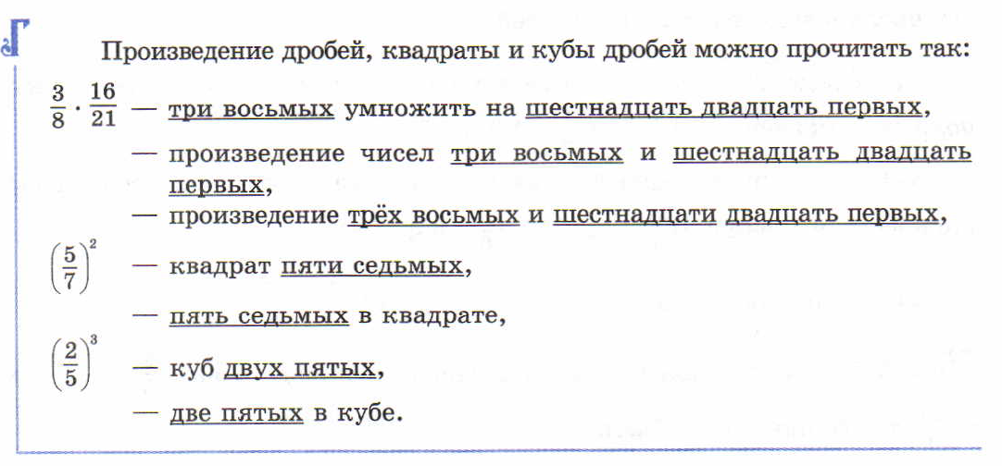

Затем, внимательно просмотрите видеоурок, перейдя по ссылке <https://clck.ru/NYETE>

Чтобы понять, на сколько хорошо вы усвоили теоретический материал, необходимо выполнить следующее задание.

***Задание 1 (устно)***

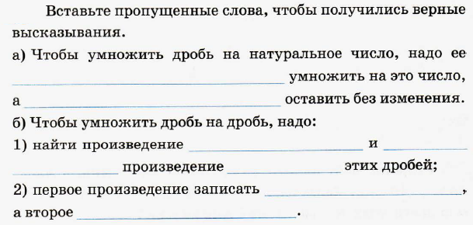

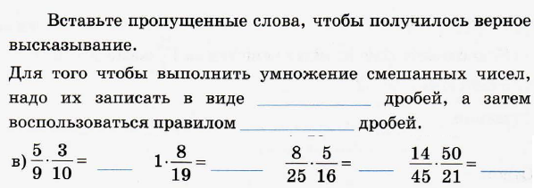

***Задание 2***

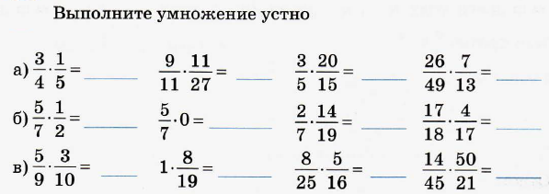

***Задание 3***

А теперь выполните в тетради умножения с подсказками

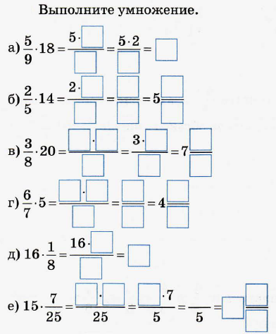

***Задание 4.***

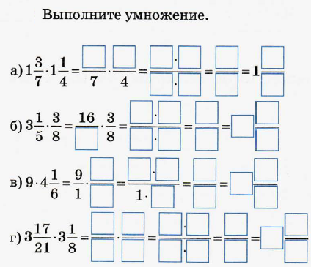

Подведем ***итоги урока***:

Что нового вы узнали сегодня на уроке?

Что вам понравилось, а что вызвало у вас затруднения?

***Д/З*** - выполнение заданий 3,4 письменно в тетради.

При возникновении вопросов – связь через уатсапп либо во время онлайн уроков.